보병: 스켈레톤(검)

되살아난 해골 보병입니다.

이동속도가 꽤 빨라 싸움을 끝내고 합류하는 상황, 그리고 모든 상황에서 제 위력을 발휘합니다.

* 체력: 30
* 공격력: 10
* 방어력: 없음
* 공격 속도: 1
* 이동 속도: 5
* 사거리: 1
* 노치: 1

궁병: 스켈레톤(활)

해골 궁병입니다.

느리게 진군하며 꾸준하고 치명적인 원거리 사격으로 아군을 보좌합니다.

* 체력: 25
* 공격력: 10
* 방어력: 없음
* 공격 속도: 1.5
* 이동 속도: 3
* 사거리: 5
* 노치: 1

의무병: 유령

이 유령은 전장을 배회하며 죽음을 앞둔 아군을 치유합니다.

이동속도가 빠르지만 체력이 매우 낮아 마왕의 관심이 없다면 빠르게 소멸할 지도 모릅니다.

* 체력: 15
* 공격력: 없음
* 방어력: 없음
* 초당 치유량: 10
* 이동 속도: 7
* 사거리: 2(치유 사거리)
* 노치: 2

방패병: (오크)

이 오크들은 적의 공격을 받아내는 것에 특화되어 있습니다.

그것 뿐만이 아니라, 공격한 적을 일정 확률로 기절 시키기도 하죠.

* 체력: 60
* 공격력: 7
* 방어력: 10
* 공격속도: 1.2
* 이동 속도: 3
* 사거리: 1
* 노치: 2
* 공격 시 기절 확률:20%

트롤: (트롤)

트롤들은 체력 재생이 빠른 보병이라고 할 수 있습니다.

치유가 없으면 무력한 다른 이들과는 다르게, 이 트롤들은 마왕이나 의무병의 도움이 없어도 제 몫을 해내죠.

하지만, 체력이 비교적 낮은 덕에 강력한 공격 한방에 즉사할 수도 있습니다.

* 체력: 20
* 공격력: 10
* 방어력: 0
* 공격속도: 0.7
* 이동 속도: 5
* 사거리: 1
* 노치: 2
* 체력 재생: 초당 최대체력의 25%

폭탄병: (고블린)

이 폭탄병들은 비거리가 짧은 폭탄을 던져 광역으로 적을 섬멸합니다.

궁병이 안정적으로 오래 살아남아 피해를 누적 시킨다면, 폭탄병의 삶은 말 그대로 폭탄이죠.

느리고 허약한 폭탄병은 누구보다 빠르게 죽을 수 있습니다.

* 체력: 20
* 공격력: 20
* 방어력: 0
* 공격속도: 2
* 이동 속도: 2
* 사거리: 3.5
* 노치: 2
* 폭발 범위: 원형 1.5

언데드: (좀비))

이 언데드들은 어디서나 등장하고….어디서나 살아납니다.

매우 허약하지만, 이들의 공격은 꽤나 강합니다.

체력: 7

* 공격력: 10
* 방어력: 0
* 공격속도: 1
* 이동 속도: 3
* 사거리: 1

마법사(리치)

이 리치들은 폭발하는 구체를 발사해 적을 공격합니다.

* 체력: 30
* 공격력: 15
* 방어력: 0
* 공격속도: 1.2
* 이동 속도: 5
* 사거리: 5
* 노치: 4
* 폭발 범위: 원형 1

드래곤 (사약한 용 궁극특성으로 생성)

* 체력: 200
* 공격력: 60 (특수 공격: 30)
* 공격 속도: 3초
* 방어력: 10
* 이동 속도: 2
* 사거리: 5 (특수 공격: 전방 60° 부채꼴로 10)
* 특수 공격 확률: 30%

리치 킹(리치 킹 궁극 특성으로 생성)

이 리치 킹 주변에서 죽은 적군은 언데드로 변해 리치 킹을 위해 진격합니다…

* 체력: 100
* 공격력: 20
* 공격 속도: 1초
* 방어력: 5
* 이동 속도: 5
* 사거리: 7

작은 악마(작은 악마 특성으로 생성)

* 체력: 80
* 공격력: 마왕의 공격력과 같음
* 공격 속도: 1초
* 방어력: 0
* 이동 속도: 4
* 사거리: 1.5

일반 병사(검)

* 체력: 30
* 공격력: 10
* 공격 속도: 1.6초
* 방어력: 2
* 이동 속도: 7
* 사거리: 3
* 획득 경험치: 10

사제

* 체력: 20
* 공격력: 10(언데드의 경우 40)
* 공격 속도: 2초
* 방어력: 1
* 이동 속도: 7
* 사거리: 10
* 획득 경험치: 100

기마병

* 체력: 100
* 공격력: 창일 때 60, 활일 때 30
* 공격 속도: 창일 때 2초, 활일 때 1.3초
* 방어력: 3
* 이동 속도: 7
* 사거리: 창일 때 4, 활일 때 10
* 획득 경험치: 200

AI 명세(모든 아군 유닛)

* 무행동: 플레이어로부터 반경 15 내에 적이 없으면 동일 범위 내에서 가만히 있는다.
* 추적중: 플레이어로부터 반경 15 내에 적이 있으면 가장 가까운 적에게 접근한다.
* 공격중: 공격이 가능한 가장 먼 거리에서 공격
* 대상변경중: 대상으로 설정된 적 유닛과 같은 종류의 유닛들 중 가장 가까운 대상에 접근. 해당 유닛이 15 내에 없으면 무시.
* 이동중: 플레이어로부터 반경 15 밖으로 떨어지면 플레이어를 향해 이동

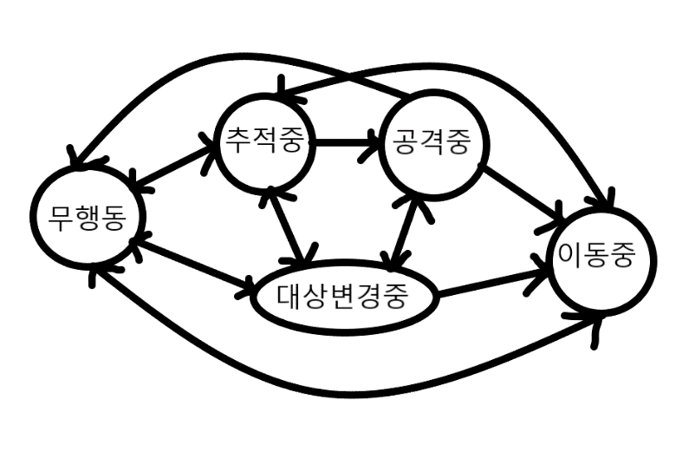

AI 명세(적군 잡병/마법 계열 근접(사거리 5 내)/원거리(사거리 5 밖) 유닛)

* 스폰: 스폰 지점에서 임의의 방향으로 15만큼 직선이동
* 무행동: 반경 25 이내에 아군 유닛(플레이어 진영의 유닛)이 없으면 아무 행동을 하지 않음
* 추적중: 반경 25 이내에 아군 유닛(플레이어 진영의 유닛)을 발견하면 가장 가까운 대상에 직선으로 접근
* 공격중: 공격이 가능한 가장 먼 거리에서 공격
* 대상변경중: 아군 유닛(플레이어 진영의 유닛)이 자신을 공격하면 한 번에 한하여 그 대상으로 추적/공격 대상 변경

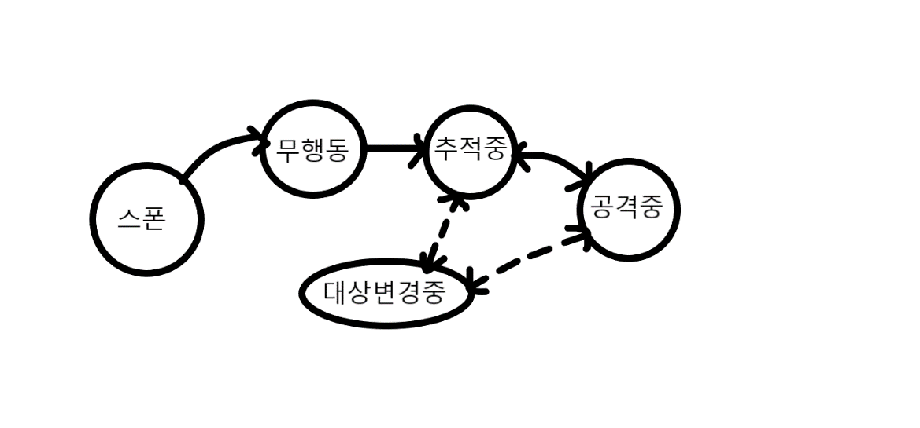

AI 명세(적군 기마병)

* 스폰: 스폰 지점에서 임의의 방향으로 15만큼 직선이동
* 무행동: 반경 25 이내에 아군 유닛(플레이어 진영의 유닛)이 없으면 아무 행동을 하지 않음
* 추적중: 반경 25 이내에 아군 유닛(플레이어 진영의 유닛)을 발견하면 가장 가까운 대상에 직선으로 접근
* 견제중: 아군 유닛(플레이어 진영의 유닛)이 반경 6 초과일 때 원거리 공격(단, 반경 6 이내에 아군 유닛(플레이어 진영의 유닛)이 없어야 한다. 또한, 견제중 기마병은 위치를 바꾸지 않는다.)
* 공격중: 아군 유닛(플레이어 진영의 유닛)이 반경 6 이하일 때 근거리 공격이 가능한 가장 먼 거리에서 공격
* 대상변경중: 아군 유닛(플레이어 진영의 유닛) 중 가장 가까운 대상으로 공격 대상 변경

